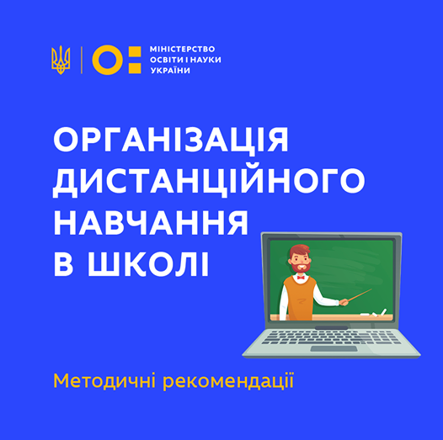

Огляд основних інструментів для організації дистанційного навчання, рекомендації щодо того, як скласти розклад, налаштувати режим роботи вчителя та зворотній зв’язок з учнями, а також про особливості оцінювання та контролю під час карантину. Про це та інші рекомендації, корисні для організації дистанційного навчання у молодшій, основній та старшій школі, ви можете прочитати у посібнику, підготовленому
ГО "Смарт Освіта"
й Міністерством освіти і науки.
Наразі МОН працює над оновленням Положення про дистанційне навчання. Досвід карантину, спричиненого епідемією коронавірусної інфекції (COVID-19), має лягти в основу нового документа.
Посібник складається з двох частин:
Загальних принципів та інструментів дистанційного навчання,
Методичних рекомендацій з дистанційного навчання для школярів різного віку - початкової, основної та старшої школи.
У першій частині вчителі знайдуть докладний огляд основних принципів дистанційного навчання, поширених вебресурсів, таких як Moodlе, Google Classroom, Zoom. Також у посібнику є докладний опис інструментів для організації дистанційного навчання – використання відеоресурсів, онлайн-дошок, тестів та інструментів оцінювання.
У другій частині посібника йдеться про налаштування різних режимів організації дистанційного навчання, розміщено поради щодо того, як сформувати розклад та графік роботи вчителя, а також організувати навчання дітей з особливими освітніми потребами.
Посібник було підготовлено за підтримки
Міжнародний фонд "Відродження"

